GMINNY PROGRAM PROFILAKTYKI
I ROZWIĄZYWANIA PROBLEMÓW ALKOHOLOWYCH NA ROK 2010

- Wstęp.

Prowadzenie działań związanych z profilaktyką i rozwiązywaniem problemów alkoholowych oraz integracji społecznej osób uzależnionych od alkoholu należy do zadań własnych gminy.
Zadania te obejmują w szczególności:

1. Zwiększenie dostępności pomocy terapeutycznej i rehabilitacyjnej dla osób
uzależnionych od alkoholu,
- Udzielanie rodzinom, w których występują problemy alkoholowe, pomocy
psychospołecznej i prawnej, w szczególności ochrony przed przemocą w rodzinie,
- Prowadzenie profilaktycznej działalności informacyjnej i edukacyjnej w zakresie
rozwiązywania problemów alkoholowych i przeciwdziałania narkomanii,
w szczególności dla dzieci i młodzieży, w tym prowadzenie pozalekcyjnych zajęć sportowych, a także działań na rzecz dożywiania dzieci uczestniczących w pozalekcyjnych programach opiekuńczo – wychowawczych i socjoterapeutycznych,
- Wspomaganie działalności instytucji, stowarzyszeń i osób fizycznych, służącej
rozwiązywaniu problemów alkoholowych,
- Podejmowanie interwencji w związku z naruszeniem przepisów określonych w art.13' i 15 ustawy o wychowaniu w trzeźwości i przeciwdziałaniu alkoholizmowi oraz występowanie przed sądem w charakterze oskarżyciela publicznego,
- Wspieranie zatrudnienia socjalnego poprzez organizowanie i finansowanie centrów
integracji społecznej.

Gminny Program Profilaktyki i Rozwiązywania Problemów Alkoholowych na rok 2010
opracowany został zgodnie z treścią Ustawy o wychowaniu w trzeźwości i przeciwdziałaniu alkoholizmowi z dnia 26 października 1982r.(t.j. Dz. U. Nr 70 poz. 473 z 2007r) oraz założeniami Narodowego Programu Profilaktyki i Rozwiązywania Problemów Alkoholowych na lata 2006-2010.

Program został opracowany w oparciu o diagnozę sytuacji w gminie Osielsko, przeprowadzonej w okresie październik – grudzień 2009 przez zespół w składzie:
Beata Cerak – pedagog szkolny w Gimnazjum Żołędowo , członek GKRPA
Tomasz Ziemiński – pedagog szkolny w Zespole Szkół w Osielsku
Anna Hetman – stażystka Urzędu Gminy Osielsko,
Andrzej Siwiec – terapeuta, członek GKRPA
Justyna Ściesińska – Pełnomocnik Wójta ds. Profilaktyki i Rozwiązywania Problemów
Alkoholowych

- Diagnoza lokalna i główne obszary problemowe.

Analiza demograficzna.
Gmina Osielsko jest gminą wiejską, jednak jej charakter nie jest typowy dla gmin tego rodzaju, na co wpływ ma jej podmiejska lokalizacja. Położenie gminy na obrzeżach Bydgoszczy jest bardzo korzystne dla rozwoju gminy, ale jednocześnie może występować negatywne oddziaływanie dużego miasta, szczególnie w sferze zagrożeń problemami uzależnień. Bliskość dużego miasta sprzyja przenikaniu niepożądanych wzorców zachowań i wpływa na łatwiejszą dostępność środków uzależniających.
Liczba mieszkańców systematycznie wzrasta (rys.1) wskutek osadnictwa ludności napływowej. Nowi mieszkańcy gminy to przeważnie dawni mieszkańcy Bydgoszczy. Największy przyrost mieszkańców następuje w Niemczu i Osielsku.
Do szkół na terenie gminy obecnie uczęszcza 1300 uczniów (912 do szkół podstawowych i 388 do gimnazjów). Dane nie obejmują uczniów uczęszczających do szkół poza gminą, np. do gimnazjów w Bydgoszczy. Rys.1. przedstawia liczbę mieszkańców gminy w poszczególnych latach oraz liczbę uczniów szkół podstawowych i gimnazjów. Wyłoniono także grupę młodzieży (1722 osoby) uczęszczającej do szkół ponadgimnazjalnych i wyższych (w wieku 17-25 r. ż.) przeważnie w Bydgoszczy. Uczniowie stanowią ok. 25 % ogółu mieszkańców.
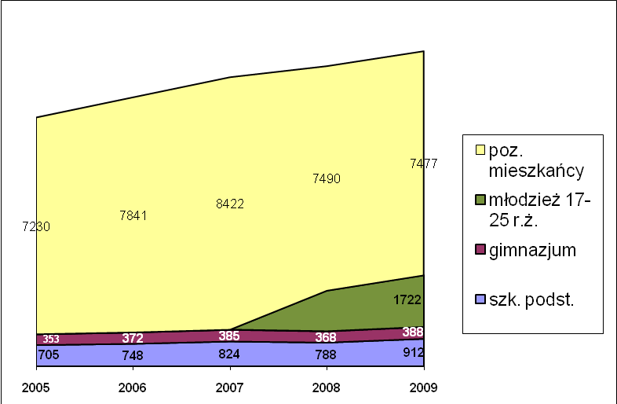
Rys. 1. Wzrost liczby mieszkańców, uczniów szkół podstawowych, uczniów gimnazjów, młodzieży w wieku 17-25 r.ż. gminy Osielsko w latach 2005-2009(XI) na podstawie danych Ewidencji Ludności i
Urzędu Gminy Osielsko

Informacja o punktach sprzedaży napojów alkoholowych na terenie
gminy.
Obecnie liczba zezwoleń na sprzedaż napojów alkoholowych w gminie Osielsko
przedstawia się następująco:
- zawierających do 4,5% alkoholu i piwo – 33 (spożycie poza miejscem sprzedaży)
i 19 (spożycie w miejscu sprzedaży)
- zawierających od 4,5% do 18% alkoholu z wyjątkiem piwa – 31 (spożycie poza miejscem sprzedaży) i 13 (spożycie w miejscu sprzedaży)
- zawierających powyżej 18% alkoholu – 31 (spożycie poza miejscem sprzedaży)
i 12 (spożycie w miejscu sprzedaży)
- wydano jedno zezwolenie na sprzedaż napojów o zawartości alkoholu do 4,5% oraz piwa przedsiębiorcy, którego działalność polega na organizacji przyjęć.
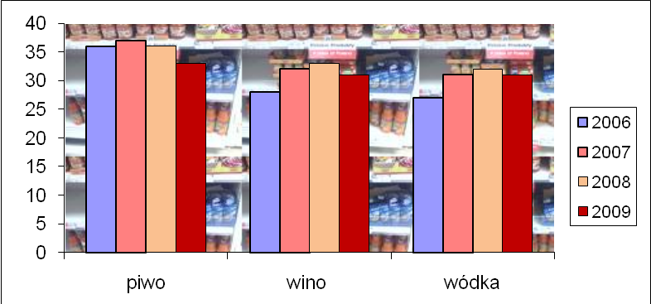
Rys.2. Liczba wydanych zezwoleń na sprzedaż alkoholu w sklepach (spożycie poza miejscem sprzedaży) w latach 2006 – 2008 na podstawie danych Urzędu Gminy w Osielsku.

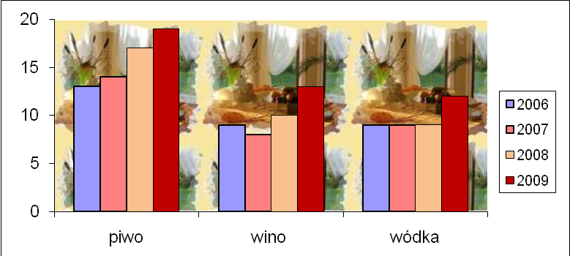
Rys.3. Liczba wydanych zezwoleń na sprzedaż alkoholu w lokalach gastronomicznych (spożycie
w miejscu sprzedaży) w latach 2006 – 2008 na podstawie danych Urzędu Gminy w Osielsku.

Rys.2 i 3 przedstawiają liczbę zezwoleń poszczególnych kategorii w porównaniu
z latami ubiegłymi. Na wykresie użyto pospolitych określeń: piwo, wino, wódka odpowiednio do trzech kategorii alkoholu, o których mowa w ustawie o wychowaniu w trzeźwości. Ilość punktów sprzedaży alkoholu w sklepach utrzymuje się na jednakowym poziomie. Obserwuje się wzrost liczby zezwoleń na sprzedaż alkoholi w lokalach gastronomicznych, co wiąże się ze wzrostem liczby nowopowstałych placówek na terenie gminy(hotele, puby), co z kolei wiąże się z ogólnym rozwojem gminy i jej położeniem. Nowe lokale powstają głównie przy Szosie Gdańskiej, oraz na terenach ogródków działkowych w naszej gminie.

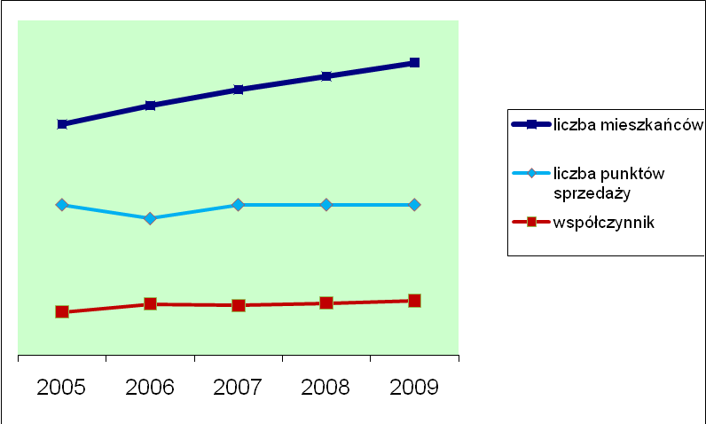
Rys. 4. Liczba mieszkańców, liczba punktów sprzedaży alkoholu, oraz współczynnik liczby mieszkańców przypadających na jeden punkt sprzedaży alkoholu.

Wykres pokazuje, że mimo wzrostu liczby wydawanych w gminie zezwoleń na sprzedaż alkoholu od kilku lat na jednakowym poziomie utrzymuje się współczynnik liczby mieszkańców przypadających na jeden punkt sprzedaży alkoholu. Analizą objęto wszystkie punkty sprzedaży napojów alkoholowych zarówno sklepy jak i lokale gastronomiczne. W roku 2009 zarejestrowano 54 czynne punkty sprzedaży napojów alkoholowych.

rok | Liczba mieszkańców | Liczba punktów sprzedaży alkoholu | Liczba mieszkańców przypadająca na jeden punkt sprzedaży alkoholu
2005 | 8288 | 54 | 154
2006 | 8961 | 49 | 183
2007 | 9531 | 54 | 177
2008 | 10003 | 54 | 186
2009 | 10499 | 54 | 194
Tab. 1. Liczba mieszkańców, liczba punktów sprzedaży alkoholu, oraz współczynnik liczby mieszkańców przypadających na jeden punkt sprzedaży alkoholu w poszczególnych latach.

Dostępność alkoholi mocnych w 2009 roku wynosi 244 mieszkańców na 1 punkt sprzedaży (sklepy i lokale oferujące alkohol powyżej 18%), czyli tak samo jak w roku poprzednim

Analiza stanu problemów alkoholowych i występowania aktów
przemocy.

- Dane z Posterunku Policji w Osielsku.
W piśmie z dnia 18 listopada 2009 r. Nr L.dz. PPO-1176/09 Kierownik Posterunku Policji w Osielsku informuje o przeprowadzonych do dnia 18 listopada, w roku bieżącym zatrzymano 47 nietrzeźwych kierowców, w związku z czym przeprowadzono 47 postępowań przygotowawczych w sprawach o kierowanie pojazdem mechanicznym w stanie nietrzeźwości, z czego co najmniej połowa dotyczyła nietrzeźwych rowerzystów. W minionym okresie tutejszy posterunek przeprowadził ogółem 365 interwencji, z czego 35 interwencji gdzie przyczyną był alkohol lub przemoc domowa. Prowadzonych było 15 procedur w związku z założeniem „niebieskiej karty”, oraz 5 postępowań o fizyczne i psychiczne znęcanie. W izbie wytrzeźwień umieszczono 5 osób, oraz dwie osoby odwieziono celem wytrzeźwienia do PDOZ w Bydgoszczy. Posterunek Policji w Osielsku nie dysponuje danymi o interwencjach przeprowadzanych na terenie gminy przez Komisariat Policji Bydgoszcz Śródmieście, jak również danymi na temat umieszczeń w izbie wytrzeźwień przez funkcjonariuszy tamtejszego komisariatu.
Do Policji wpłynęły dwa zgłoszenia spożywania alkoholu przez młodzież szkolną, oraz cztery zgłoszenia problemu agresji i przemocy wśród uczniów gimnazjum.
- Dane Straży Gminnej w Osielsku.
Komendant Straży Gminnej w Osielsku informuje, że w okresie od stycznia do listopada 2009 r. odnotowano w rejestrach:
  - 2 interwencje pośrednio związane ze spożywaniem alkoholu w miejscu publicznym
  - 1 osobę nietrzeźwą doprowadzono do miejsca zamieszkania
  - ujęto i przekazano policji jednego nietrzeźwego kierowcy
  - dokonano kontroli 2 placówek handlowych sprzedających alkohol

Podjęte działania | 2007 | 2008 | 2009
Interwencje, gdzie przyczyną był alkohol | 54 | 24 | 2
Liczba nałożonych mandatów w związku ze spożywaniem alkoholu w miejscu publicznym | 10 | 1 | -
Liczba wniosków do GKRPA | - | - | -
Liczba wniosków do sądu w związku z piciem w miejscu publicznym | - | 1 | -
Liczba przeprowadzonych kontroli w placówkach sprzedających alkohol | 5 | 3 | 2
Tab.2. Zestawienie ilości podjętych interwencji Straży Gminnej w Osielsku w związku z
problemem alkoholowym w latach 2007-2009

- Dane Gminnego Ośrodka Pomocy Społecznej w Osielsku.
Z informacji przekazanej w piśmie Nr GOPS/0718/16/09 z dnia 01 grudnia 2009 r. wynika, że przez ten ośrodek pomocą w 2009 roku zostało objętych 214 rodzin. Zdecydowanie najwięcej rodzin korzystało z pomocy z powodu ubóstwa (148)* i bezrobocia (135). Około 18 % stanowią osoby korzystające z pomocy gdzie za powód podaje się wystąpienie problemu alkoholowego (38). Są to rodziny, w których problem alkoholowy został rozpoznany i spowodował rozpad lub zaburzenia w prawidłowym funkcjonowaniu rodziny. Obok problemu uzależnienia często w rodzinie występują dodatkowo inne problemy. Są to w szczególności bezradność wychowawcza i bezradność w prowadzeniu gospodarstwa domowego (48), niepełnosprawność (38), długotrwała lub ciężka choroba (33), przemoc (3), bezdomność (2).
*Liczby podane w nawiasach oznaczają ile razy dany problem uznano jako przyczynę udzielania pomocy społecznej.

Poniższy rysunek przedstawia porównanie liczby uznania występowania w rodzinie alkoholizmu, narkomanii, przemocy, bezradności wychowawczej jako powodu przyznania pomocy społecznej w poszczególnych latach.

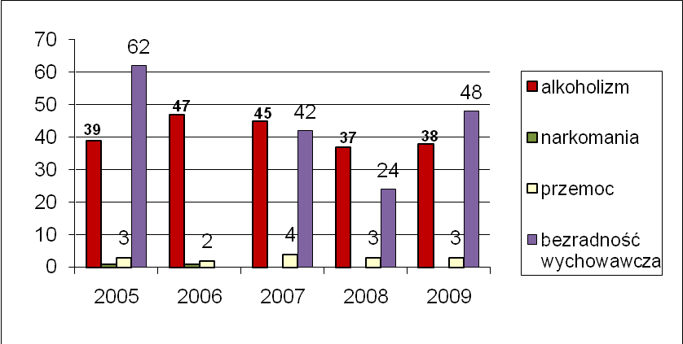
Rys. 5. Liczba uznania alkoholizmu, narkomanii lub przemocy domowej, bezradności wychowawczej jako powód udzielenia pomocy społecznej w latach 2005-2008

- Informacje ze szkół.

Pismo z dnia 18 listopada 2009r. dyrektora Szkoły Podstawowej w Maksymilianowie informuje, że do tej pory nie było podejrzeń o stosowanie substancji psychoaktywnych przez uczniów szkoły, ani przypadków podejrzeń posiadania ww substancji czy handlu nimi. Dyrektor informuje, że wieczorami w pobliżu szkoły gromadzi się starsza młodzież, pali papierosy i pije alkohol.
Pismo z dnia 12 grudnia 2009r. Dyrektora Szkoły Podstawowej w Niemczu informuje, że na terenie szkoły nie stwierdzono żadnych przypadków stosowania lub posiadania środków psychoaktywnych (także alkoholu) przez uczniów. Nie zauważono również przypadków „dilerowania” na terenie szkoły.
Dyrektor Zespołu Szkół w Osielsku pismem nr 43201/06/2009 z 10 grudnia 2009 r. poinformował, że w w poprzednim roku szkolnym jeden z uczniów był podejrzany o stosowanie substancji psychoaktywnych . Zostały podjęte stosowne działania i procedury. Stosowanie substancji nie zostało potwierdzone, uczeń zostaje pod obserwacją. Dyrektor zasygnalizował o „modzie” na wdychanie tabaki przez uczniów gimnazjum. Obecnie dzięki podjętej szybkiej interwencji zjawisko to w szkole nie występuje. Szkoła zgłosiła przypadek spożywania alkoholu przez uczniów po zakończeniu roku szkolnego poza terenem szkoły. W tym roku szkolnym do dyrektora dotarła informacja o „oblewaniu” przez ucznia urodzin. Dyrektor porusza problem sprzedaży papierosów i alkoholu nieletnim na terenie gminy. Zazwyczaj odbywa się to za pomocą osób dorosłych. Nieletni w zamian za pieniądze proszą przygodne osoby dorosłe o dokonanie zakupu. W szkole zdarzają się przypadki zachowań agresywnych, które są na bieżąco rozwiązywane. Są uczniowie, w stosunku do których interweniowała policja, a ich sprawy zgłaszane były do Sadu Rejonowego – 1 sprawa wychowawcza, 2- zgłoszenia dotyczące demoralizacji, 1 sprawa dotycząca nietykalności cielesnej nauczyciela.
Pismo nr 4321/7/09 z dnia 04 grudnia 2009r. Dyrektora Gimnazjum w Żołędowie informuje, iż w roku szkolnym 2008/2009 nie były zgłaszane przypadki picia alkoholu przez młodzież na terenie szkoły. Do szkoły nie napływały również oficjalne informacje o spożywaniu przez młodzież alkoholu.
We wrześniu tego roku miał miejsce incydent związany z przyjściem do szkoły uczniów pod wpływem alkoholu, wobec czego podjęto odpowiednie działania. Ważne problemy pojawiające się w szkole dotyczą również relacji uczniów – agresja słowna, wulgaryzmy, czasami agresja fizyczna. Dyrektor podkreśla, że uczniowie zbyt dużo czasu spędzają przy komputerze grając, lub używając Internetu.

Wyniki ankiety przeprowadzonej wśród gimnazjalistów.
Wśród młodzieży gimnazjalnej z terenu gminy Osielsko przeprowadzono badanie nad używaniem przez młodzież szkolną alkoholu i środków odurzających. Badanie to miało charakter anonimowy, uczniom przedstawiono cel – poznanie stosunku młodych ludzi do środków uzależniających. Do badania wykorzystano ankietę dostosowaną do środowiska gminy.
Uczniowie odpowiadali dobrowolnie – w badaniu wzięły udział 94 osoby (50 uczniów Gimnazjum Żołędowo i 44 uczniów Gimnazjum Osielsko).
Młodzież zapytano między innymi o to, ile razy w życiu (jeśli w ogóle) zdarzyło jej się palić papierosy, pić alkohol ( tab. 3). Wyniki podane w % osób ankietowanych.
 | nigdy | kiedykolwiek w życiu | w ciągu ostatniego miesiąca
Papierosy | 88% | 8% | 6%
Alkohol | 22% | 74% | 24%
Tab. 3. Częstotliwość palenia papierosów i picia alkoholu w życiu u ankietowanych uczniów
(liczby oznaczają % ankietowanych)

Można zauważyć, że w porównaniu z latami ubiegłymi młodzież rzadziej pali papierosy, ale częściej pije alkohol. Uczniowie twierdzą, że doświadczenia z alkoholem maja związek np.: z wypiciem lampki szampana na Sylwestra, urodzinach, weselu. Najwięcej osób (41%) zaznaczyło, że piło alkohol u kogoś w domu, 38% zaznaczyło że u siebie w domu, a 27% zaznaczyło ulicę, park.

Inicjacja alkoholowa u badanych uczniów w większości przypada na 9-13 rok życia. Wiek 12-13 lat, to wiek w którym najczęściej młodzież po raz pierwszy próbuje alkoholu.
Uczniów zapytano o to, czy próbowali kupić papierosy, lub napój alkoholowy i ile razy sprzedający odmówili ze względu na młody wiek.
Odpowiedzi były następujące:
- Papierosy sprzedano 14 % uczniów, alkohol sprzedano 24% uczniów.
- Odmówiono sprzedaży papierosów 14% uczniów, odmówiono sprzedaży 26% uczniów.
Wnioski:
- Większość naszych ankietowanych deklaruje, że nigdy nie paliło papierosów.
- Część młodzieży ma za sobą doświadczenia z piciem alkoholu, zdarzyło jej się to 1-2 razy w życiu. Można je nazwać pierwszymi doświadczeniami, próbami.
- Inicjacja alkoholowa, papierosowa najczęściej przypada na okres dojrzewania – koniec szkoły podstawowej, a początek gimnazjum tj. 12-13 rok życia

- Wyniki badań ankietowych dorosłych mieszkańców gminy Osielsko.

Wzorem ubiegłego roku przeprowadzono badanie ankietowe wśród dorosłych mieszkańców gminy Osielsko pn. „problemy substancji psychoaktywnych
w ocenie mieszkańców”. W ankiecie wzięło udział 38 osób, w tym 26 kobiet i 12 mężczyzn. Ankietowani byli w wieku od 18 do 75 lat.
Między innymi ankietowani oceniali ważność takich problemów społecznych
jak: przestępczość gospodarcza, przestępczość pospolita, narkomania, zanieczyszczenie środowiska, alkoholizm, kryzys moralny, zły stan zdrowia społeczeństwa, spadek stopy życiowej, sytuacja mieszkaniowa,
przemoc w rodzinie, przemoc i agresja na ulicach, picie alkoholu przez młodzież, bezrobocie, AIDS, inne problemy występujące w gminie Osielsko.
Do wyboru była następująca skala: bardzo ważne, ważne, średnio ważne, mało ważne, nieważne, trudno powiedzieć.

Rys. 6. przedstawia sumę odpowiedzi „bardzo ważny” i „ważny” w odniesieniu do poszczególnych problemów.
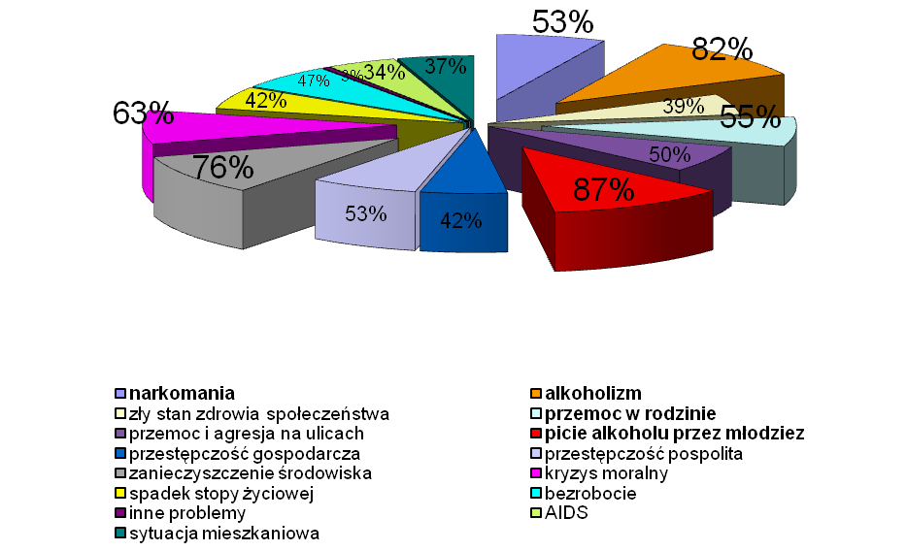

Rys. 6. Suma odpowiedzi „bardzo ważny” i „ważny” w przeliczeniu na procenty w odniesieniu do poszczególnych problemów społecznych w ocenie ankietowanych mieszkańców.

Ankietowani w następujący sposób wyodrębniali problem jako najważniejszy:
  - najczęściej wskazano „alkoholizm” – 21% ankietowanych
  - na drugim miejscu znalazło się „picie alkoholu przez młodzież” – 18%
  - kolejne najważniejsze wymienione zagrożenia to „zanieczyszczenie środowiska” (16%) „przemoc w rodzinie”, „spadek stopy życiowej”, „kryzys moralny (8%), „ bezrobocie” oraz „przestępczość pospolita” (5%), „przemoc i agresja na ulicy” (3%)
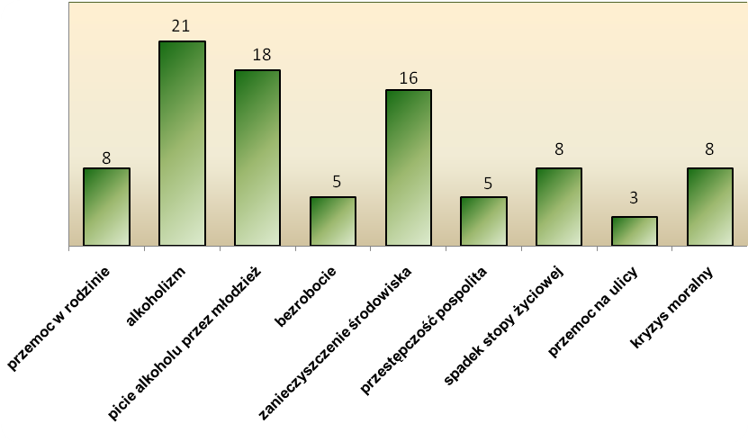
Rys. 7 Wyodrębnienie „najważniejszego problemu” w ocenie ankietowanych

Rys. 8 przedstawia porównanie odpowiedzi ankietowanych kobiet i mężczyzn dla
niektórych problemów.
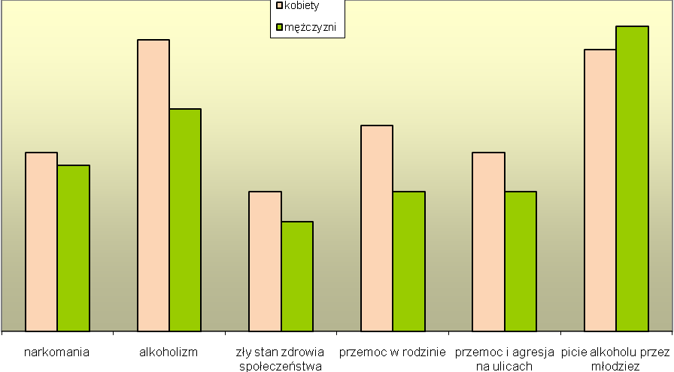
Rys.8. Porównanie wyników ankietowanych kobiet i mężczyzn. Suma odpowiedzi „bardzo ważny”
i „ważny” dotyczące wybranych problemów.

Porównując wyniki ankiety z wynikiem uzyskanym w latach ubiegłych (rys. 9) można zauważyć zmianę trendu w postrzeganiu problemu narkomanii w gminie, na rzecz problemu alkoholizmu. Przez trzy poprzednie lata wzrastał % ankietowanych, wskazujących na „narkomanię” jako problem bardzo ważny lub ważny. W roku 2009 ankietowani częściej wybierali „alkoholizm”, oraz „picie alkoholu przez młodzież”
Natomiast mniej osób (%) wskazuje „przemoc i agresję na ulicach”, oraz „przemoc w rodzinie”. Na uwagę zasługuje wynik badania odnośnie postrzegania problemu kryzysu moralnego, właściwie pomijany przez ankietowane osoby w latach poprzednich.
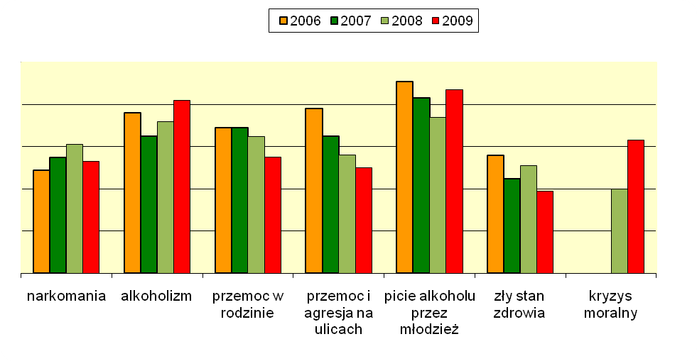
Rys. 9. Waga poszczególnych problemów w ocenie ankietowanych mieszkańców. Porównanie lat 2006 –2008.

W zakresie oceny zachowania nastolatka (15 –16 lat), który od czasu do czasu pali papierosy, pije piwo, pije wino, pije wódkę na uwagę zasługuje fakt zwiększenia się przyzwolenia na picie alkoholu niskoprocentowego. Nasuwa się wniosek zwiększenia edukacji na temat szkodliwości picia alkoholu szczególnie przez młodzież, oraz zwiększenia liczby dokonywanych kontroli w punktach sprzedaży alkoholu.

- Do Gminnej Komisji Rozwiązywania Problemów Alkoholowych wpłynęło
11 wniosków o skierowanie osób na leczenie odwykowe. Dwie osoby zgłosiły się po wezwaniu. W stosunku do 3 osób złożono wniosek do sądu o wszczęcie postępowania nieprocesowego w sprawie o zobowiązanie do podjęcia leczenia.

Partnerzy i zasoby umożliwiające prowadzenie działalności profilaktycznej i naprawczej.

1) Rodzinny Punkt Konsultacyjny, mieszczący się w Gminnej Przychodni Zdrowia w Osielsku. Rodzinny Punkt Konsultacyjny jest czynny cztery razy w tygodniu.
W każdą środę porad udziela psycholog, we wtorki prawnik, w poniedziałki - grupa wsparcia dla osób współuzależnionych oraz ofiar przemocy, grupa edukacyjno – terapeutyczna oraz organizacja pierwszego kontaktu osoby uzależnionej
i współuzależnionej z placówką terapeutyczną w czwartki. W Rodzinnym Punkcie Konsultacyjnym w każdy czwartek w godz. od 14 – 17 przyjmuje psycholog dla dzieci i młodzieży.
W każdą pierwszą środę miesiąca są prowadzone zajęcia „Szkoły dla rodziców”.
W każdy drugi piątek miesiąca są prowadzone zajęcia grupy konsultacyjno – superwizyjnej, na których spotykają się pracownicy RPK, pracownicy socjalni, policjanci, pedagodzy szkolni, członkowie komisji RPA, pracownicy służby zdrowia
i mieszkańcy gminy, którzy chcą pomagać innym.
Osoby prowadzące zajęcia w RPK posiadają wysokie kwalifikacje i doświadczenie:
- Psycholog, psychoterapeuta – ukończone studia wyższe – Uniwersytet Adama Mickiewicza w Poznaniu, Psychologia; specjalizacja pierwszego stopnia
z psychologii klinicznej; liczne szkolenia.
- Psycholog dla młodzieży - - ukończone studia wyższe – Akademia Bydgoska –
Wydział pedagogiki i Psychologii o kierunku psychologia z poszerzonym nauczaniem z zakresu psychologii klinicznej, Studia podyplomowe Szkoła Wyższa Psychologii Społecznej w Warszawie – psychoterapia.
- Terapeuta (osoba organizująca kontakt osoby uzależnionej z placówką terapeutyczną) – SPP,STU – PARPA ,długoletnie doświadczenie pracy
w Oddziale Leczenia Uzależnień jako instruktor służb społecznych, liczne szkolenia
- Terapeuta („grupa wsparcia dla żon i osób współuzależnionych”) – Studium Pomocy Psychologicznej, Studium Przeciwdziałania Przemocy w Rodzinie, liczne szkolenia
- Prawnik – ukończone Studia Wyższe na Wydziale Prawa i Administracji UMK
w Toruniu, (praca w więziennictwie – organizowanie i realizowanie działalności odwykowej)
2) Zajęcia środowiskowe opiekuńczo - wychowawcze , prowadzone przy świetlicy w Niemczu, przy Zespole Szkół w Osielsku, przy Szkole Podstawowej w Maksymilianowie. Zajęcia odbywają się raz, lub dwa razy w tygodniu od 15.00 do 18.00. W ramach pomocy dzieci otrzymują pomoc terapeutyczną, uczestniczą
w zajęciach wyrównawczych, oraz otrzymują posiłek. Uczestniczą w zajęciach sportowych (pływalnia), oraz rekreacyjnych. Średnio w każdych zajęciach uczestniczy 20 dzieci.
3) Gminna Komisja Rozwiązywania Problemów Alkoholowych w skład której wchodzą osoby przeszkolone w zakresie profilaktyki i rozwiązywania problemów alkoholowych (psycholog, terapeuta uzależnień, pracownik socjalny, lekarz, dyrektor szkoły, nauczyciele, komendant Straży Gminnej, radni).
4) Ciągła współpraca z instytucjami, szkołami, służbami.
Wszystkie szkoły gminy Osielsko realizują swoje programy profilaktyki współpracując z urzędem gminy i GKRPA. Zatrudnionych jest trzech pedagogów, którzy aktywnie realizują Gminny Program PiRPA oraz biorą udział w spotkaniach grupy konsultacyjno – superwizyjnej. Dwie osoby z pośród nauczycieli są uprawnione do prowadzenia zajęć socjoterapeutycznych. Wielu nauczycieli ukończyło kursy uprawniające do prowadzenia zajęć profilaktycznych:
„Spójrz inaczej”, „Spójrz inaczej na agresję”, „II elementarz czyli program 7 kroków”,
„Nasze spotkania”, oraz inne.
Gminny Ośrodek Pomocy Społecznej. Pracownicy odbywają szkolenia i warsztaty. Regularnie uczestniczą w spotkaniach grupy konsultacyjno – superwizyjnej mającej na celu wymianę doświadczeń w zakresie udzielania pomocy, oraz objęcie kompleksową opieką całej rodziny, w której występuje problem.
Straż Gminna. Jeden ze strażników ukończył warsztaty: „Nowoczesne metody profilaktyki uzależnień”, z zakresu profilaktyki i wczesnej interwencji w sytuacji używania i nadużywania alkoholu oraz innych substancji, „Metodyka pracy profilaktyczno – wychowawczej w realizacji programu „Żyj bezpiecznie”, umiejętności wychowawczo – profilaktycznych „Spójrz Inaczej na agresję”.
Komendant Straży jest członkiem Gminnej Komisji i aktywnie uczestniczy
w zebraniach.
Gminny Ośrodek Kultury. Systematycznie ukazują się informacje dotyczące działań
związanych z realizacją Gminnego Programu w wydawanej przez GOK „Panoramie Osielska”. Pracownicy GOK-u służą pomocą przy tworzeniu ulotek, plakatów i innych materiałów, udzielają pomieszczeń potrzebnych do realizacji programu oraz pomagają
w organizacji.

- Zasady wynagradzania członków gminnej komisji rozwiązywania problemów alkoholowych.
  - Ustala się maksymalną liczbę spotkań gminnej komisji w ilości 14, za które komisja będzie otrzymywała wynagrodzenie.
  - Ustala się wynagrodzenie za udział w spotkaniu dla przewodniczącego
w wysokości 240,00 zł brutto, dla członków komisji w wysokości 120,00 zł brutto.”

- Zadania pełnomocnika ds. rozwiązywania problemów alkoholowych.
1) Działanie na rzecz tworzenia i wzmacniania lokalnej koalicji trzeźwościowej, szukanie
poparcia dla działań na rzecz zmniejszenia rozmiarów problemów alkoholowych.
- Przeprowadzanie analizy problemów alkoholowych i stanu zasobów w dziedzinie ich
rozwiązywania na terenie gminy.
- Przygotowanie wspólnie z gminną komisją i przedkładanie Wójtowi Gminy:
- projektu gminnego programu,
- projektu preliminarza na jego wykonanie,
- sprawozdań z realizacji gminnego programu.
- Bieżąca koordynacja zadań wynikających z gminnego programu.
- Udział w posiedzeniach Gminnej Komisji Rozwiązywania Problemów Alkoholowych.
- Bieżąca ewaluacja i wprowadzanie lokalnych inicjatyw z dziedzin rozwiązywania problemów alkoholowych.
- Współpraca z instytucjami i organizacjami działającymi w sferze profilaktyki
i rozwiązywania problemów alkoholowych.

- Cele programu.

- Cel główny – Zapewnienie mieszkańcom właściwego poziomu bezpieczeństwa zdrowotnego i minimalizacja szkód społecznych spowodowanych alkoholizmem

Cele szczegółowe:
1.1. Objęcie pomocą psychospołeczną, terapeutyczną, rehabilitacyjną, i prawną rodzin, w których występuje problem alkoholowy, a także objęcie ochroną przed przemocą w rodzinie.
1.2. Zwiększenie dostępności pomocy terapeutycznej i rehabilitacyjnej dla osób uzależnionych i współuzależnionych od alkoholu.

- Cel główny – Zwiększenie świadomości społecznej w zakresie problematyki profilaktyki, oraz rozwiązywania problemów alkoholowych

Cele szczegółowe:
2.1. Zwiększenie wiedzy społeczności lokalnej, oraz zyskanie akceptacji społeczeństwa co do zasadności prowadzenia edukacji w zakresie problematyki alkoholowej.
2.2. Podniesienie kwalifikacji poszczególnych grup zawodowych z zakresu profilaktyki i rozwiązywania problemów alkoholowych.

- Zadania.

    - Udzielanie porad przez psychologa dla osób dorosłych.
Wskaźniki: liczba osób korzystających, liczba dyżurów (sprawozdania, umowy, rachunki)
Planowany czas realizacji: styczeń - grudzień 2010
    - Udzielanie porad przez psychologa dla dzieci i młodzieży.
Wskaźniki: liczba osób korzystających, liczba dyżurów (sprawozdania, umowy)
Planowany czas realizacji: styczeń - grudzień 2010
    - Udzielanie porad prawnych dla osób rodzin.
Wskaźniki: liczba osób korzystających, liczba dyżurów (sprawozdania, umowy)
Planowany czas realizacji: styczeń - grudzień 2010
    - Prowadzenie grupy edukacyjno – terapeutycznej, oraz organizowanie pierwszego kontaktu osoby uzależnionej z placówka terapeutyczną
Wskaźniki: liczba osób korzystających, liczba dyżurów (sprawozdania, umowy)
Planowany czas realizacji: styczeń - grudzień 2010
    - Prowadzenie grupy wsparcia dla osób współuzależnionych, oraz dotkniętych przemocą domową
Wskaźniki: liczba osób korzystających, liczba dyżurów (sprawozdania, umowy)
Planowany czas realizacji: styczeń - grudzień 2010
    - Kierowanie na badania w przedmiocie uzależnienia na zasadach określonych
w art. 24 i 25 ustawy o wychowaniu w trzeźwości i przeciwdziałaniu alkoholizmowi
Wskaźniki: liczba osób wezwanych na badanie, liczba wydanych opinii przez biegłych (umowy, rachunki)
Planowany czas realizacji: styczeń - grudzień 2010
    - Prowadzenie warsztatów „Szkoła dla Rodziców”
Wskaźniki: liczba osób uczęszczających, liczba spotkań (sprawozdania, umowy, rachunki)
Planowany czas realizacji: styczeń - grudzień 2010
    - Prowadzenie grup edukacyjnych oraz warsztatów umiejętności psychologicznych dla dorosłych, takich jak warsztaty terapeutyczne w cyklu
„ Od uzależnienia do rozwoju osobistego” dla osób uzależnionych
i animatorów życia trzeźwościowego.
Wskaźniki: liczba osób uczestniczących, liczba przeprowadzonych warsztatów (sprawozdania, umowy)
Planowany czas realizacji: maj - wrzesień 2010
    - Zorganizowanie warsztatów wyjazdowych „Letnia Szkoła dla Rodziców”
Wskaźniki: liczba uczestników, (sprawozdanie, umowy, rachunki)
Planowany czas realizacji: lipiec - wrzesień 2010
    - Prowadzenie grupy konsultacyjno – superwizyjnej dla terapeutów, pracowników socjalnych, pedagogów, pełnomocnika, policjantów, realizatorów programu, oraz innych osób zajmujących się pomocą rodzinom
Wskaźniki: liczba osób uczestniczących, liczba spotkań (sprawozdania, umowy)
Planowany czas realizacji: styczeń - grudzień 2010
    - Realizacja programów profilaktycznych w szkołach podstawowych i gimnazjach np.: „Spójrz Inaczej”, „Noe”, „7 kroków”, oraz innych form
o tematyce profilaktycznej takich jak np.: spektakle, konkursy.
Wskaźniki: liczba uczestników, liczba przeprowadzonych programów (sprawozdania, umowy, rachunki)
Planowany czas realizacji: styczeń - grudzień 2010
    - Prowadzenie w ramach świetlic środowiskowych i opiekuńczo – wychowawczych zajęć profilaktycznych, socjoterapeutycznych, kompensacyjno – korekcyjnych, oraz o charakterze integracyjnym dla dzieci
i młodzieży z rodzin patologicznych, dysfunkcyjnych, oraz zagrożonych patologią.
Wskaźniki: liczba uczestników, liczba godzin zajęć(sprawozdania, umowy)
Planowany czas realizacji: styczeń - czerwiec 2010, październik – grudzień 2010
    - Dożywianie dzieci uczestniczących w zajęciach profilaktycznych prowadzonych w ramach świetlic środowiskowych i opiekuńczo - wychowawczych
Wskaźniki: liczba dzieci korzystających, (sprawozdania, rachunki)
Planowany czas realizacji: styczeń - czerwiec 2010, październik – grudzień 2010
    - Organizacja zajęć sportowych i rekreacyjnych dla dzieci uczestniczących
w zajęciach profilaktycznych prowadzonych w ramach świetlic środowiskowych i opiekuńczo - wychowawczych
Wskaźniki: liczba uczestników, liczba zajęć (sprawozdania, rachunki)
Planowany czas realizacji: styczeń - czerwiec 2010, październik – grudzień 2010
    - Wspieranie organizacji szkolnych i pozaszkolnych zajmujących się organizowaniem czasu wolnego dla dzieci i młodzieży przede wszystkim
z rodzin zagrożonych alkoholizmem, przemocą domową
Wskaźniki: liczba osób korzystających, (sprawozdania, rachunki)
Planowany czas realizacji: styczeń - grudzień 2010
    - Wspieranie organizacji i współfinansowanie obozów, biwaków i innych form wypoczynku organizowanych przez Kościół, organizacje pozarządowe, szkoły, lub inne placówki, połączonych z realizacją programów profilaktycznych,
z elementami profilaktyki.
Wskaźniki: liczba uczestników, liczba godzin zajęć (sprawozdania, programy rachunki)
Planowany czas realizacji: styczeń - marzec 2010, czerwiec – wrzesień 2010
    - Organizacja wypoczynku letniego dla dzieci z rodzin zagrożonych dysfunkcją oraz uczestników młodzieżowych grup terapeutycznych i zajęć profilaktycznych
Wskaźniki: liczba uczestników, (sprawozdania, rachunki)
Planowany czas realizacji: kwiecień - wrzesień 2010
    - Współudział w kampaniach promujących zdrowy styl życia
Wskaźniki: liczba kampanii, liczba uczestników (sprawozdania, rachunki)
Planowany czas realizacji: styczeń - grudzień 2010
    - Tworzenie warunków dla rozwoju grup samopomocowych ruchu AA na terenie gminy poprzez nieodpłatne udostępnianie pomieszczeń i wyposażenia socjalnego
Wskaźniki: Odbywane zamknięte i otwarte mityngów AA
Planowany czas realizacji: styczeń - grudzień 2010
    - Działalność Gminnej Komisji RPA wynikająca z ustawy o wychowaniu
w trzeźwości.
Wskaźniki: Liczba spotkań, wydane postanowienia, listy obecności, listy płac, protokoły
Planowany czas realizacji: styczeń - grudzień 2010
    - Doposażenie Rodzinnego Punktu Konsultacyjnego w niezbędny sprzęt, materiały edukacyjne, a w szczególności organizacja „poradni internetowej” – zakup zestawu komputerowego.
Wskaźniki: wykaz zakupionego sprzętu i materiałów (rachunki)
Planowany czas realizacji: styczeń – luty 2010, listopad – grudzień 2010
    - Opłacanie rachunków za rozmowy telefoniczne prowadzone w Rodzinnym Punkcie Konsultacyjnym
Wskaźniki: rachunki
Planowany czas realizacji: styczeń – grudzień 2010

    - Doposażenie punktów, w których prowadzone są zajęcia profilaktyczne dla dzieci i młodzieży w niezbędny sprzęt i materiały potrzebne do realizacji zajęć. Wskaźniki: wykaz zakupionego sprzętu i materiałów (rachunki)
Planowany czas realizacji: styczeń – grudzień 2010
    - Zakupienie literatury fachowej, filmów edukacyjnych, oraz prenumerata czasopism tematycznych dotyczących rozwiązywania problemów.
Wskaźniki: wykaz zakupionej literatury, filmów, czasopism (rachunki)
Planowany czas realizacji: styczeń – grudzień 2010
    - Bieżące remonty i naprawy w Rodzinnym Punkcie Konsultacyjnym
Wskaźniki: wykaz przeprowadzonych remontów i napraw (rachunki)
Planowany czas realizacji: styczeń – grudzień 2010
    - Redagowanie, edycja i kolportaż ulotek o charakterze informacyjnym propagujące Gminny Program, oraz zdrowy styl życia.
Wskaźniki: liczba wydrukowanych ulotek i innych materiałów informacyjnych (rachunki, wzory)
Planowany czas realizacji: styczeń – grudzień 2010
    - Utworzenie punktów z informacjami o ofercie pomocy w zakresie rozwiązywania problemów alkoholowych na terenie gminy: tabliczki informacyjne w GOPS, Przychodni, Parafie, Posterunek Policji, Straż Gminna i w innych miejscach.
Wskaźniki: liczba tablic (rachunki)
Planowany czas realizacji: styczeń – grudzień 2010
    - Udział w ogólnopolskich społecznych kampaniach edukacyjnych
Wskaźniki: liczba zgłoszeń, ilość kampanii (zgłoszenia udziału, rachunki, sprawozdania)
Planowany czas realizacji: styczeń – grudzień 2010
    - Zakup materiałów edukacyjnych i informacyjnych na temat problemu przemocy domowej.
Wskaźniki: wykaz zakupionych materiałów (rachunki)
Planowany czas realizacji: styczeń – grudzień 2010
    - Zorganizowanie dla nauczycieli warsztatów, które przygotowują do realizacji programu „Spójrz Inaczej”.
Wskaźniki: liczba nauczycieli przeszkolonych (listy obecności, ankiety, rachunki)
Planowany czas realizacji: luty – maj 2010
    - Organizacja szkolenia dla członków Gminnej Komisji RPA, pełnomocnika, realizatorów programu, oraz osób współpracujących w zakresie rozwiązywania problemów alkoholowych, nt „Warsztaty mediacji”
Wskaźniki: lista uczestników (rachunki, ankiety,)
Planowany czas realizacji: kwiecień – wrzesień 2010
    - Uczestniczenie w szkoleniach, kursach, warsztatach, konferencjach, seminariach i innych formach edukacji organizowanych przez inne instytucje, organizacje, firmy szkoleniowe, osób zaangażowanych w realizację programu..
Wskaźniki: liczba uczestników, liczba szkoleń (zgłoszenia, rachunki)
Planowany czas realizacji: styczeń – grudzień 2010

- Harmonogram realizacji zadań gminnego programu rozwiązywania problemów alkoholowych, wraz z preliminarzem wydatków na rok 2010.
Zad. | I | II | III | IV | V | VI | VII | VIII | IX | X | XI | XII | PARTNERZY
1.1.1. | X | X | X | X | X | X | X | X | X | X | X | X | GKRPA, RPK
1.1.2. | X | X | X | X | X | X | X | X | X | X | X | X | GKRPA, RPK
1.1.3. | X | X | X | X | X | X | X | X | X | X | X | X | GKRPA, RPK
1.1.4. | X | X | X | X | X | X | X | X | X | X | X | X | GKRPA, RPK
1.1.5. | X | X | X | X | X | X | X | X | X | X | X | X | GKRPA, RPK
1.1.6. | X | X | X | X | X | X | X | X | X | X | X | X | GKRPA, BIEGLI SĄDOWI
1.1.7. | X | X | X | X | X | X | X | X | X | X | X | X | GKRPA, RPK, SZKOŁY
1.1.8. |  |  |  |  | X | X | X | X | X | X |  |  | RPK
1.1.9. |  |  |  |  |  |  | X | X | X |  |  |  | RPK
1.1.10. | X | X | X | X | X | X | X | X | X | X | X | X | RPK, GOPS, PEDAGODZY
1.1.11. | X | X | X | X | X | X |  |  | X | X | X | X | NAUCZYCIELE
1.1.12. | X | X | X | X | X | X |  |  |  | X | X | X | NAUCZYCIELE SZKOŁY
1.1.13. | X | X | X | X | X | X |  |  |  | X | X | X | PEDAGODZY, NAUCZYCIELE
1.1.14. | X | X | X | X | X | X |  |  |  | X | X | X | PEDAGODZY, NAUCZYCIELE
1.1.15. | X | X | X | X | X | X | X | X | X | X | X | X | GOK, GOPS, SZKOŁY
1.1.16. | X | X | X |  |  | X | X | X | X |  |  |  | NAUCZYCIELE KSIĘŻA
1.1.17. |  |  |  | X | X | X | X | X | X |  |  |  | GOPS, PEDAGODZY, NAUCZYCIELE
1.1.18. | X | X | X | X | X | X | X | X | X | X | X | X | GKRPA
1.1.19. | X | X | X | X | X | X | X | X | X | X | X | X | URZĄD GMINY
1.2.1. | X | X | X | X | X | X | X | X | X | X | X | X | GKRPA
1.2.2. | X | X |  |  |  |  |  |  |  |  | X | X | GKRPA, RPK
1.2.3. | X | X | X | X | X | X | X | X | X | X | X | X | GKRPA, RPK
1.2.4. | X | X | X | X | X | X | X | X | X | X | X | X | GKRPA, NAUCZYCIELE
1.2.5. | X | X | X | X | X | X | X | X | X | X | X | X | RPK, NAUCZYCIELE

ZADANIE | I | II | III | IV | V | VI | VII | VIII | IX | X | XI | XII | PARTNERZY
1.2.6. | X | X | X | X | X | X | X | X | X | X | X | X | RPK, GKRPA
2.1.1. | X | X | X | X | X | X | X | X | X | X | X | X | RPK, GKRPA
2.1.2. | X | X | X | X | X | X | X | X | X | X | X | X | GKRPA
2.1.3. | X | X | X | X | X | X | X | X | X | X | X | X | GKRPA
2.1.4. | X | X | X | X | X | X | X | X | X | X | X | X | GKRPA
2.2.1. |  | X | X | X | X |  |  |  |  |  |  |  | SZKOŁY
2.2.2. |  |  |  | X | X | X | X | X | X |  |  |  | GKRPA, REALIZATORZY PROGRAMU
2.2.3. | X | X | X | X | X | X | X | X | X | X | X | X | REALIZATORZY
2.2.4. | X | X | X | X | X | X | X | X | X | X | X | X | GKRPA

Preliminarz wydatków.
Wydatkowanie środków na zadania Gminnego Programu Rozwiązywania Problemów Alkoholowych zgodnie z uchwałą budżetową na rok 2010.
Planowane wydatki : 129 100 zł.
W tym:
- składki na ubezpieczenie społeczne : 4000,00 zł
- składki na fundusz pracy : 500,00 zł
- wynagrodzenia bezosobowe : 50000,00 zł
- zakup materiałów i wyposażenia : 21000,00 zł
- zakup pomocy naukowych, dydaktycznych i książek: 600,00 zł
- zakup usług pozostałych : 51500,00 zł
- opłata z tytułu usług telekomunikacyjnych telefonii stacjonarnej : 1500,00 zł

- Monitoring i ewaluacja.

System monitoringu.
Narzędziem do monitoringu będzie sporządzony harmonogram oraz wskaźniki. Realizację zadań będzie monitorował pełnomocnik wójta, który raz na pół roku, tj. na dzień 30 czerwca, i 31 grudnia będzie sporządzał informację pisemną w formie sprawozdania i przekazywał wójtowi gminy w terminie do 30 dni od w/w dat. Wójt Gminy i Rada Gminy podejmują decyzje o wdrożeniu działań korygujących jeżeli pojawi się taka potrzeba.
System ewaluacji.
Zadaniem ewaluacji jest zbadanie czy cele programu zostały osiągnięte. Miarą realizacji celów są wskaźniki. Wskaźniki podano do każdego zadania ujętego w harmonogramie. Według tych wskaźników Pełnomocnik wójta wraz z GKRPA ocenią raz na pół roku, tj. na dzień 30 czerwca , i 31 grudnia, oraz będzie sporządzą informację pisemną w formie protokołu i przedstawią wójtowi gminy wraz z wnioskami dotyczącymi zapisów w programie na następne lata w terminie do 30 dni od w/w dat.
- Postanowienia końcowe.

1.W celu realizacji programu Wójt Gminy powołuje pełnomocnika.

2. Gminna Komisja Rozwiązywania Problemów Alkoholowych inicjuje działania w zakresie przeciwdziałania narkomanii, w szczególności dla dzieci i młodzieży zgodnie z art. 4¹ ust. 1 ustawy o wychowaniu w trzeźwości i przeciwdziałaniu alkoholizmowi.

3.Gminny Program Profilaktyki i Rozwiązywania Problemów Alkoholowych stanowi część strategii integracji i polityki społecznej gminy Osielsko.

